Приложение З к Закону Камчатского края предоставлении земельных участков в собственность гражданам Российской Федерации, имеющим трех и более детей, в Камчатском крае“

В______________________________________

(наименование уполномоченного органа местного самоуправления

_______________________________________

муниципального образования в Камчатском крае) всех членов многодетной семьи 1.

______________________________________

(фамилия, имя, отчество (при наличии),

_______________________________________

документ, удостоверяющий личность (наименование,

_______________________________________

серия, номер документа, дата его выдачи, сведения о выдавшем его органе

______________________________________

Контактный телефон: _________________________

Адрес места жительства:________________________

____________________________________________

Заявление о предоставлении земельного участка

В соответствии с Законом Камчатского края от 03.03.2021 № 562 «О предоставлении земельных участков в собственность гражданам Российской Федерации, имеющим трех и более детей, в Камчатском крае» просим предоставить нашей семье бесплатно в собственность земельный участок с кадастровым номером ____________для осуществления индивидуального жилищного строительства.

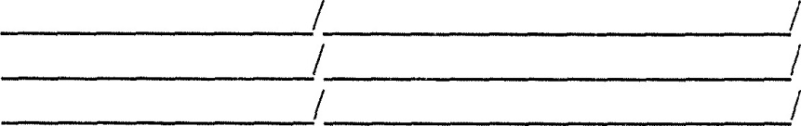

(подписи членов семьи, за исключением не достигших возраста 14 лет, и (или) представителя*)



(дата подписания заявления)

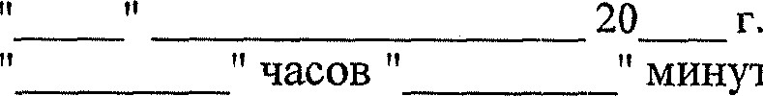

минут

(дата и время поступления заявления в уполномоченный орган местного самоуправления муниципального образования в Камчатском крае)

*В случае, если член семьи и (или) представитель не присутствует лично при представлении заявления, либо заявление направлено почтовым отправлением, подлинность подписей свидетельствуется нотариально